ALLIANZ SEGUROS | COMUNICACIÓN CORPORATIVA

Nota de prensa: Allianz supera los 1,2 millones de avisos preventivos a clientes ante los incendios forestales de este verano
10 Septiembre 2026
Madrid
- La compañía ha utilizado tecnología de monitorización satelital para anticipar situaciones de riesgo y proteger a particulares y empresas potencialmente afectados

- Desde junio, la plataforma de Satellites on Fire ha generado 728 notificaciones

- La iniciativa permite a Allianz anticiparse al avance del fuego y facilitar información preventiva a sus clientes antes de que alcance zonas habitadas o de actividad empresarial

Allianz Seguros ha realizado durante este verano más de 1,2 millones de comunicaciones preventivas a clientes potencialmente expuestos a incendios forestales en España, gracias a la utilización de tecnología de monitorización satelital. La iniciativa, desarrollada en colaboración con Satellites on Fire, permite a la compañía realizar un seguimiento de los incendios forestales y activar avisos preventivos, anticipando la comunicación con particulares y empresas potencialmente afectados.

El sistema permite a la aseguradora centrar la monitorización y los protocolos de comunicación en los incendios con mayor capacidad potencial de impacto. El umbral establecido para la activación de estos avisos se sitúa en 100 hectáreas, muy por debajo de las 500 hectáreas a partir de las cuales un incendio adquiere oficialmente la consideración de Gran Incendio Forestal. La localización del fuego y su potencial afección a clientes son también elementos determinantes para decidir las comunicaciones.

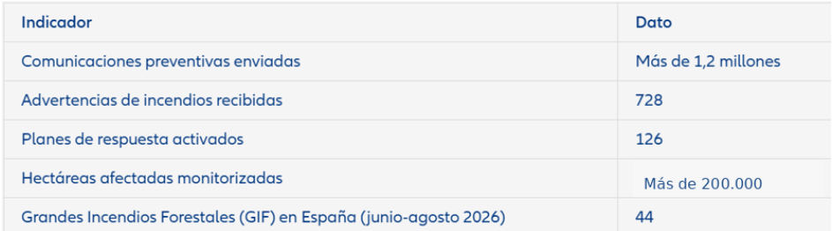

Desde la puesta en marcha del proyecto, Allianz ha recibido 728 notificaciones de incendios a través de la plataforma y ha verificado 126 activaciones de planes de respuesta ante incendios forestales que, en conjunto, han afectado a más de 200.000 hectáreas.

La monitorización permite realizar un seguimiento prácticamente en tiempo real de la evolución del fuego y cruzar esta información con las zonas en las que se encuentran clientes potencialmente afectados. A partir de esta información, Allianz puede activar sus protocolos de prevención y comunicación de manera anticipada.

Este dispositivo tecnológico ha contado además con el respaldo de un equipo dedicado en exclusiva de 15 profesionales de Allianz, que durante todo el verano han trabajado de forma continuada en la supervisión, validación y gestión de las alertas, garantizando que cada comunicación llegara a los clientes de manera ágil y eficaz en los momentos de mayor riesgo.

Durante el periodo analizado se han realizado 95.000 comunicaciones mediante SMS, otras 155.000 a través del sistema Everbridge y 950.000 mediante correo electrónico, superando en conjunto los 1,2 millones de avisos preventivos.

Tecnología para anticiparse al riesgo

La colaboración con Satellites on Fire forma parte de la apuesta de Allianz por evolucionar desde un modelo centrado únicamente en responder ante un siniestro hacia una gestión cada vez más orientada a la prevención y anticipación del riesgo.

El sistema monitoriza los incendios forestales en todo el territorio nacional y permite priorizar aquellos con mayor capacidad potencial de impacto sobre personas, bienes y actividad económica. Dentro de este modelo, Allianz estableció desde el inicio de la colaboración un umbral de seguimiento y aviso a partir de incendios que alcanzasen las 100 hectáreas, además de considerar factores como su localización y el riesgo potencial para los clientes.

De esta forma, la compañía puede actuar ante incendios de una dimensión considerable antes incluso de que alcancen la consideración oficial de Gran Incendio Forestal (GIF), categoría que corresponde a aquellos que superan las 500 hectáreas.

Durante los dos primeros meses de funcionamiento, 77 incendios forestales requirieron la activación de comunicaciones específicas a clientes por su ubicación, dimensión o riesgo potencial, incluyendo algunos de los episodios más significativos registrados en zonas de Madrid y Guadalajara. Estos 77 episodios no representan la totalidad de incendios identificados por la plataforma, sino aquellos cuya evolución hizo aconsejable establecer una comunicación directa con los clientes. Esta capacidad de discriminación permite concentrar los avisos en aquellas situaciones en las que la información preventiva puede resultar especialmente relevante.

La iniciativa ha adquirido especial relevancia en un verano marcado por numerosos episodios de incendios forestales. Entre junio y agosto de 2026 se han declarado en España 44 Grandes Incendios Forestales (GIF), denominación que corresponde a aquellos que superan las 500 hectáreas de superficie afectada.

La dimensión y concentración de estos episodios refuerzan la importancia de disponer de herramientas capaces de identificar y evaluar rápidamente la evolución de un incendio y determinar su proximidad a personas, viviendas, empresas y otras actividades económicas.

Para más información:
Sonia Rodríguez | Tel. 638 93 00 08 | sonia.rodriguez@allianz.es

Sobre Allianz Seguros
Allianz Seguros es la filial principal del Grupo Allianz en España y una de las compañías líderes del sector asegurador español. Con presencia en todo el territorio nacional, la compañía cuenta con más de 2.300 empleados y una red de más de 13.000 mediadores.

Allianz Seguros ofrece seguros para particulares (Vida, Salud, Autos, Hogar y Accidentes) y para empresas (Multirriesgos, responsabilidad civil y soluciones personalizadas), combinando atención presencial en su red de sucursales con servicios digitales a través de su aplicación móvil y área de cliente online.Allianz Seguros forma parte del Grupo Allianz, uno de los principales aseguradores y gestores de activos del mundo, presente en cerca de 70 países y al servicio de alrededor de 97 millones de clientes particulares y corporativos*.

Más información: https://www.allianz.es/.

Sobre Satellites on Fire

Satellites on Fire es una plataforma tecnológica que integra imágenes satelitales, cámaras y algoritmos de inteligencia artificial propios para la prevención, predicción, detección y monitoreo temprano de incendios forestales. Detecta incendios más rápido que el sistema de NASA, opera en 21 países de 5 continentes, protege más de 92 millones de hectáreas y ayuda a atacar más de 2.000 incendios por año. Recibió más de 3,6 millones de dólares de inversión y financiamiento de instituciones como el MIT, Naciones Unidas y la Universidad de Cornell

Estas aseveraciones quedan, como siempre, sujetas a la siguiente nota preventiva.

